Une grande entreprise française.

Une entreprise emploie des gens et souvent fabrique des choses.
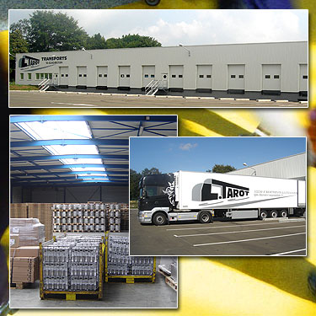
Danone est une grande entreprise qui fabrique des produits que l’on mange : des produits alimentaires.
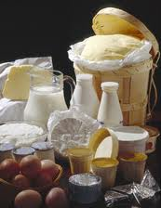
Danone fabrique des produits laitiers, des biscuits, des céréales et de l’eau en bouteille.
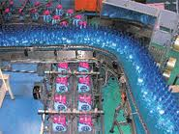
L’usine d’embouteillage d’Evian appartient à Danone. 88 OOO personnes travaillent pour cette entreprise.

Le capitalisme.

Avec la Révolution industrielle, les patrons des grandes entreprises vont gagner beaucoup d’argent. C’est le début du capitalisme.

Le patron est le chef de l’entreprise ou de l’usine, celui qui commande et donne les ordres. Il fait appel à des banques.
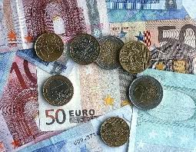
Ces banques prêtent de l’argent à des actionnaires, des gens. Et ces personnes achètent un morceau de l’entreprise : une part, une action.

Banque actionnaires
L’Entreprise achète du matériel

Les actionnaires reçoivent de l’argent.

Si l’entreprise marche bien, les gens qui ont prêté de l’argent (qui ont investi) gagnent de l’argent.

